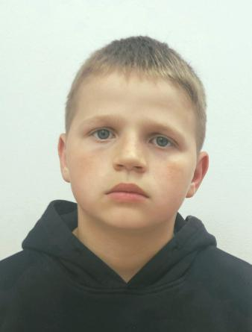
Е.АРТЕМ, 2011 г.р.
Спокойный , общительный ,добрый .Дружны с братом Василием ,с которым проживает в Центре .
Увлекается спортом.

